基于AI技术的媒资内容管理平台
自动编目流程软件功能定制开发
需求书

2017年11月

文档信息
产品名称 | 项目需求书
产品负责人 | 徐志亮
负责人联系方式 | 22005899-51472

目 录

1. 简介 5
2. 产品需求 5
2.1、产品需求概述 5
2.2、系统业务流程 6
2.3、系统架构设计 6
2.4、任务调度与监控服务 7
3. 用户角色流程分析 9
3.1、任务发起者角色 9
3.2、编目校验角色 9
3.3、用户组管理员 9
3.4、系统管理员角色 9
4. 系统交互设计 10
4.1、内容筛选页面 10
4.2、任务发起页面 11
4.3、任务监控页面 13
4.4、校验页面 14
4.5、校验完成页面 15
4.6、数据统计页面 17
4.7、后台管理页面 19
5. 样例制作 22
6. 接口需求 22
6.1媒资网对接需求 22
7. 服务器需求分析 22
8. 数据库存储需求分析 23
9. 网络需求分析 25
10. 其他需求 25
10.1性能需求 25
10.2服务器配置需求 25
10.3服务器环境配置 26
10.4测试需求 26
10.5运维保障需求 26

简介

项目背景
随着计算机自动化技术的发展，语音识别、字幕识别、场景分割等技术已经日趋成熟，智能语义分析、智能素材关联、人脸识别技术也在迅速发展，日本NHK等发达国家已实际应用。SMG的自动编目可从语音识别和字幕识别入手，以新闻、戏曲类节目为切人点，在节目素材入库媒资时将语音和字幕自动进行文字化，减少编目人员工作量。之后，以自动场景分割技术为基础，结合智能语义分析，逐步对节目和素材实现全自动的标引，提高整个媒资编目的自动化率，降低媒资运营的人工成本。

产品需求

2.1、需求概述
随着计算机自动化技术的发展，语音识别、字幕识别、场景分割等技术已经日趋成熟，智能语义分析、智能素材关联、人脸识别技术也在迅速发展，日本NHK等发达国家已实际应用。SMG的自动编目可从语音识别和字幕识别入手，以新闻、戏曲类节目为切人点，在节目素材入库媒资时将语音和字幕自动进行文字化，减少编目人员工作量。
该项目的目标是通过语音识别、字幕识别等技术手段，对媒资系统中的视频进行文字内容和关键词的提取，提取后的内容和关键词按照视频名称和视频时间信息进行存储，最终为用户提供文字内容和关键词的检索服务。

2.2、系统业务流程
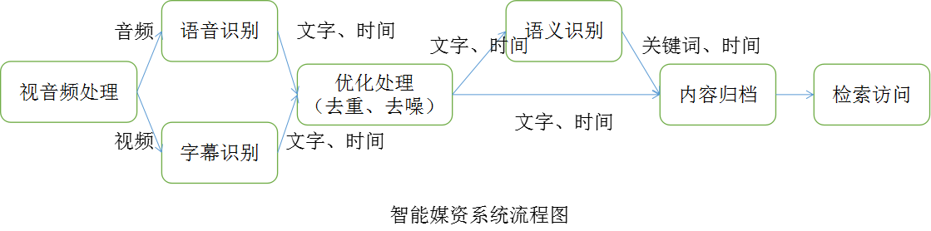
视音频处理流程：针对高标清视频内容进行视音频处理的流程，对视频进行音频提取，关键帧图片提取，对一个长视频进行分镜头的划分处理等流程，为下一步的语音识别和字幕识别做预处理工作。
语音识别：提取后的音频，进行语音识别处理，主要是对音频进行文字转化，语音内容可以根据节目类型进行分类识别，新闻，纪录片，访谈，体育，娱乐等节目类型进行语音识别。
字幕识别：针对提取的关键帧图片进行字幕识别，识别文字和对应的时间信息。
优化处理（去重、去噪）：对于识别后的文字内容进行去重合去干扰，去除错误的识别内容，减少后续语义识别的干扰，提高后续检索的效率。
内容归档：按照视频信息、把识别后的内容和关键词，时间信息，按照一定规则进行归档存储，为后续的检索提供数据检索来源。
检索访问：提供专门的智能媒资系统检索页面访问，为用户提供全文搜索和关键词搜索，普通搜索和高级搜索功能。根据搜索条件检索到的视频内容按照列表展示，用户可以搜索结果查看搜索结果内容。

2.3、系统架构设计

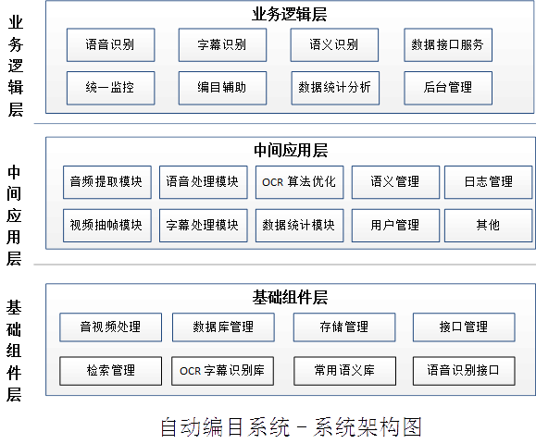

智能媒资自动编目系统分别由基础组件层、中间应用层、业务逻辑层构成。基础组件层提供音视频处理、数据库管理、存储管理、接口管理、检索管理、OCR字幕识别库、语音识别接口组成。中间应用层有音频提取模块、视频抽帧模块、语音处理模块、字幕处理模块、OCR算法优化、数据统计模块、用户管理、日志管理等模块。业务逻辑层由语音识别、字幕识别、数据接口服务、统一监控、编目辅助、数据统计分析和后台管理等模块构成。

2.4、任务调度与监控服务
本系统对用户组按四个等级分类，分别为第0级，第一级，第二级和第三级。
其中第0级为强制抢占用户等级，若有第0级用户组的任务在任务队列中，且该用户组还有剩余处理时长，则所有处理资源将全部处理第0级用户组的任务。这时，系统采取强制优先策略，对重要、紧急的任务进行处理。
第一级，第二级和第三级用户组则采用按权重分配策略进行资源分配。
在进行资源分配时，读取数据库中用户等级表的权重，并进行分配，其中第一级所占权重最大，第三级权重最小，假定第一级权重为5，第二级权重为3，第三级权重为2。
每个等级都可以包含多个用户组，同一个等级的用户组所占权重相同，若现有2个第一等级的用户组，1个第二等级的用户组，1个第三等级的用户组，那么对于当前的处理资源，这四个用户组的分配比例为：5:5:3:2。
一个用户组中可以包含多个用户，在同一用户组中，任务的处理顺序按任务的优先级的处理，同一优先级的任务按添加的时间顺序处理。
假定，现在的系统每小时可处理30小时时长的视频识别任务（具体的处理能力需之后进行测试），并有A（第一级）,B（第一级）,C（第二级）,D（第三级）四个用户组有任务等待处理，则任务调度程序会先去判断这四个用户组是否有剩余识别时长，若有剩余识别时长，则对该用户组的任务按权重分配资源，若无剩余识别时长，则忽略该用户组的任务。
若A（第一级）,B（第一级）,C（第二级）,D（第三级）四个用户组都有剩余识别时长，则30小时时长的处理资源将按5:5:3:2分配，即从A用户组的任务队列中调用10小时时长的任务，从B用户组的任务队列中调用10小时时长的任务，从C用户组的任务队列中调用6小时时长的任务，从D用户组的任务队列中调用4小时时长的任务。
后台的任务监控与调度系统会不断地对正在执行的任务进行轮询，一旦有任务完成，任务调度系统会读取待处理的任务队列，并判断当前有多少用户组有任务要处理，重新按照权重分配可处理任务时长，当用户组的正在处理的任务时长小于可处理任务时长，并且用户组有剩余处理时长时，任务监控与调度系统则会从用户组任务列表中调用任务进行处理。
另外，系统中将设立具有管理员权限的用户，该类用户可改变任务的优先级，改变任务的处理顺序，在紧急时将任务插入队列首位优先执行。
对于设立指定处理时间的任务，系统会设立一个定时器，一旦到达指定时间，系统会把该任务的优先级调到最高，这样当下一次任务调度程序提取任务时，就会优先提取该任务。
如果有任务处理失败，系统会把该任务的优先级降低一级，并重新添加到任务队列中，直到超出故障次数。

用户角色流程分析

3.1、任务发起者角色
- 筛选页面流程
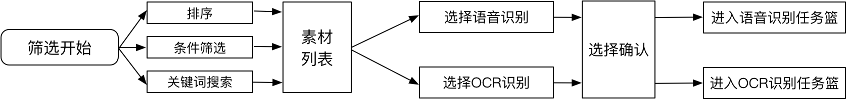
- 任务发起流程
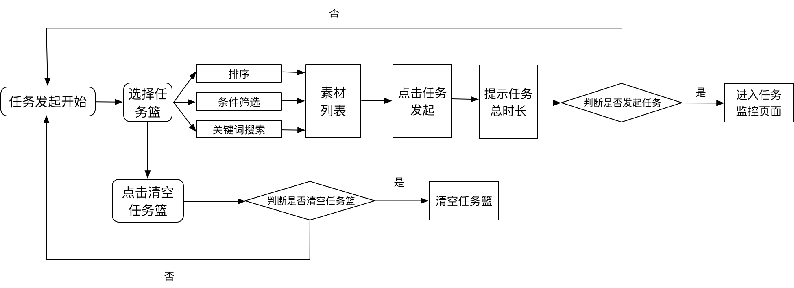

3.2、编目校验角色
编目校验角色

3.3、用户组管理员
频道管理可以发起任务流程，可以编目校正，可以查看统计图文数据。

3.4、系统管理员角色
后台配置页面：
- 用户组和维护；
- 日志查询；
序号 用户名 登入登出时间 操作

系统交互设计

4.1、内容筛选页面
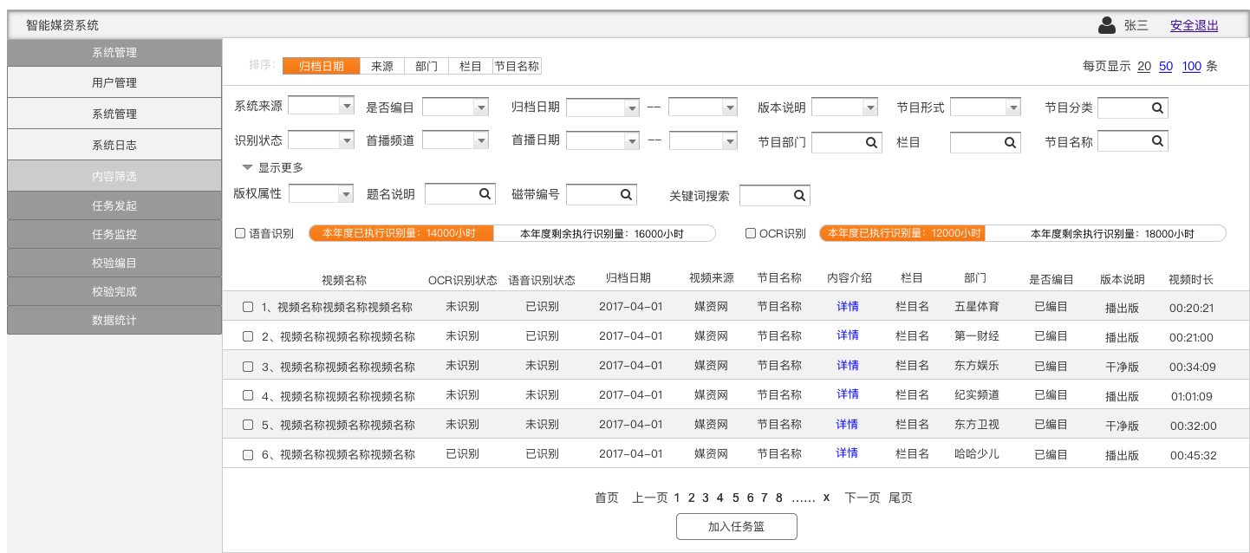
通过条件筛选读取接口，可获得相应视频信息，在内容筛选页面以列表形式呈现。内容筛选页面的功能主要是筛选需要进行内容识别的素材。在该页面，可以通过归档日期、首播日期、来源、部门、栏目、磁带编号、题名说明、编目状态、识别状态等进行排序和搜索，还可进行节目名称搜索，搜索所需要的视频材料。根据排序以及搜索出来的视频素材，还可进行已编目和未编目的分类。每一页可根据需要显示20条、50条或者100条内容。
每条视频素材前都有复选框，OCR识别和语音识别前也有复选框。根据需要选择视频素材需要进行OCR识别或语音识别，点击加入任务篮，则已选视频素材进入任务发起页面（该页面视频素材为待发起状态）。
页面中显示目前OCR识别、语音识别已使用时长和剩余时长。
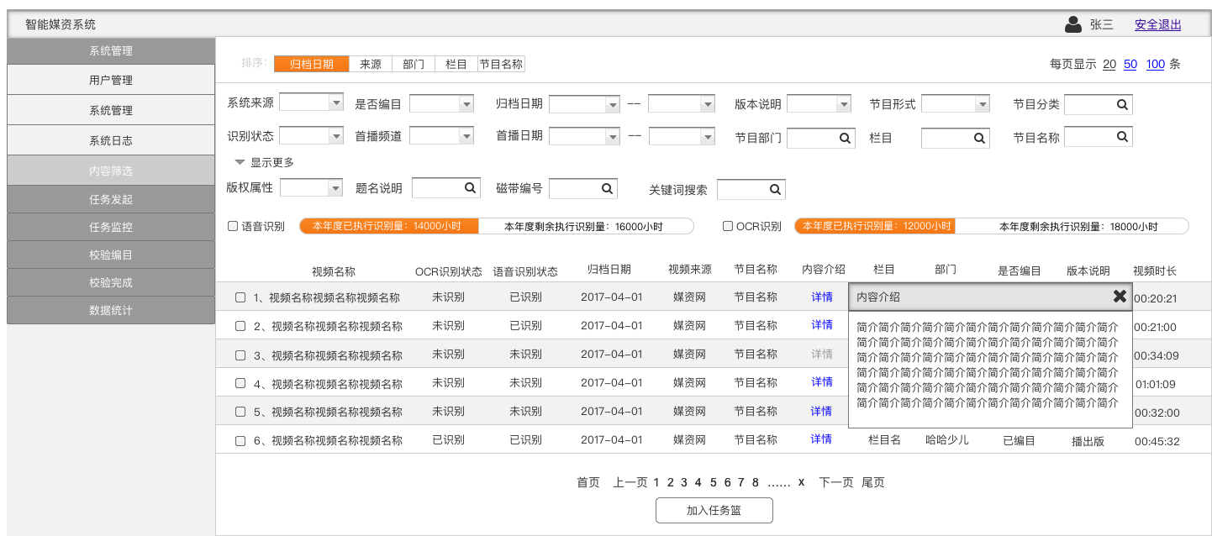
每条视频素材后方有详情，点击详情，则出现弹出框，显示该条内容的简介内容。若该条视频无简介，则“详情”为灰色。
该页面可以通过筛选、排序、状态选择某一种或多种方式来筛选想要的素材。
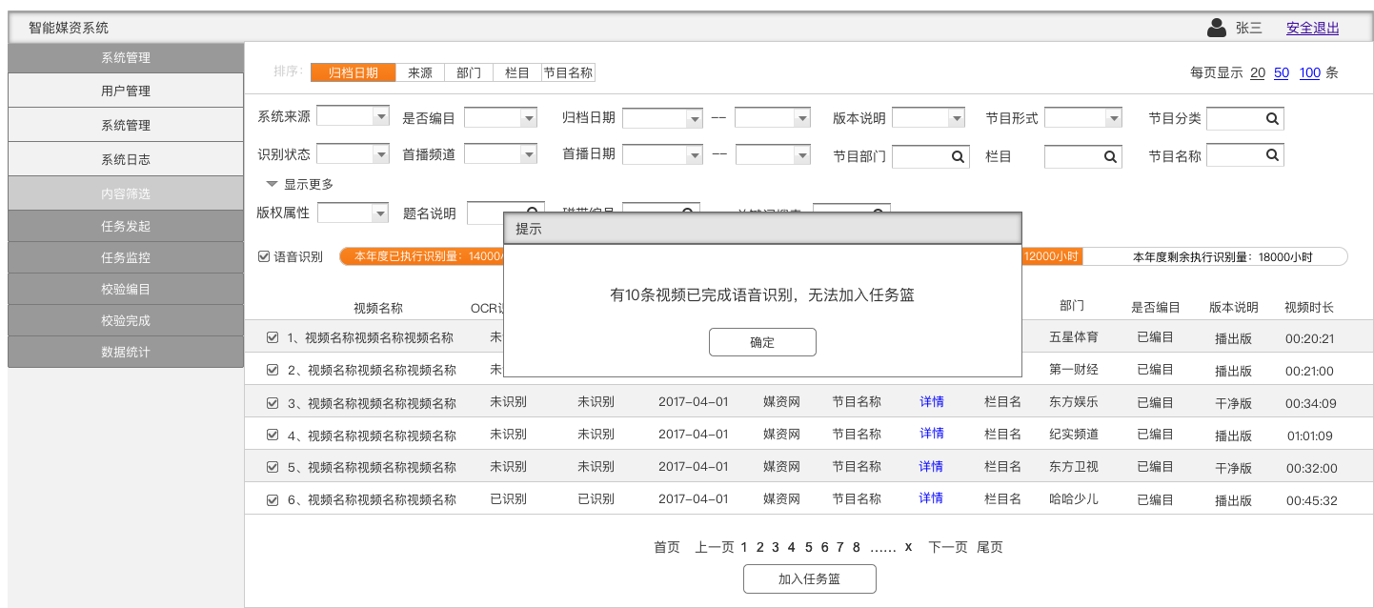
在选择视频内容加入任务篮时，若该条视频已经送往进行语音识别或OCR识别，或者已识别完成，则该素材无法加入任务篮，系统出现弹框提示。点击确定后，该批所选素材中未进行过识别的素材进入任务篮。

4.2、任务发起页面
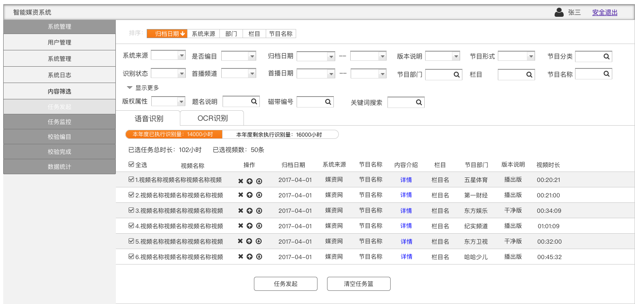
任务发起页面同内容筛选页面，也可进行排序以及筛选。
该页面显示当年已用识别时长以及剩余识别时长。
该页面显示当前页面任务总时长。
该页面可根据音频识别和OCR识别来进行tab页切换。以语音识别为例：该任务篮素材默认全选，页面显示该页面总时长，语音识别已使用时长以及剩余时长。在该页面可根据条件对素材进行筛选从而选择。根据想要进行语音识别的视频素材，在素材面前进行点选，再点击任务发起，则该选中的视频素材则被送去进行音频识别。
在该页面，可以根据用户想要识别素材的先后顺序，进行排序，可以选择向上箭头将素材次序提前，也可以选择向下箭头将素材次序延后。也可将该条素材删除，不进行识别。
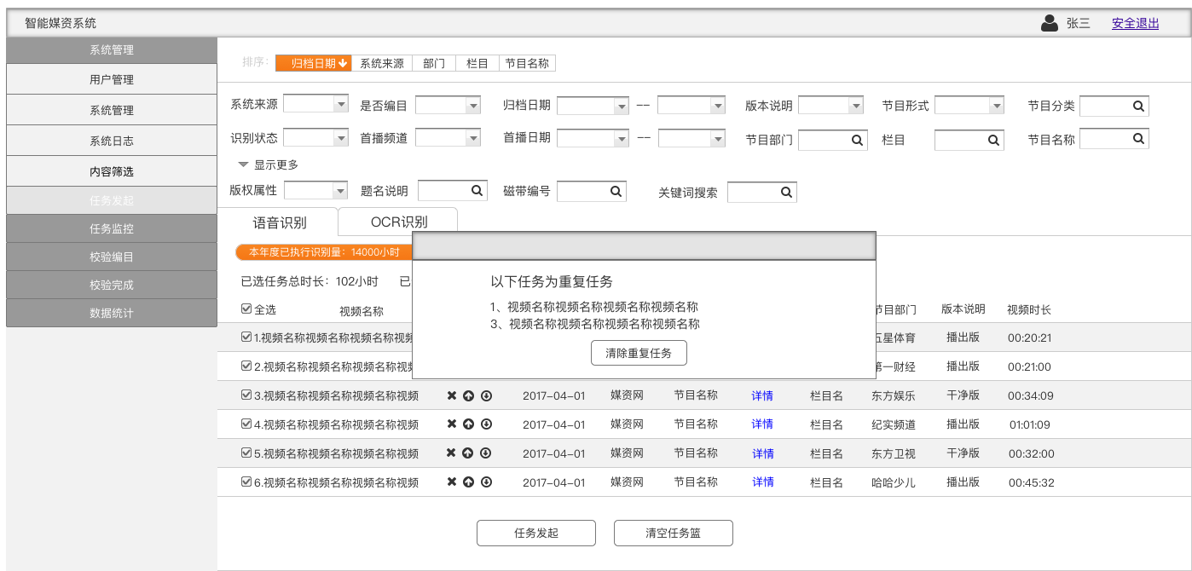
点击任务发起时，若已选任务为重复任务，出现弹框提示，并有“清除重复任务”按钮，点击该按钮可清除重复任务。
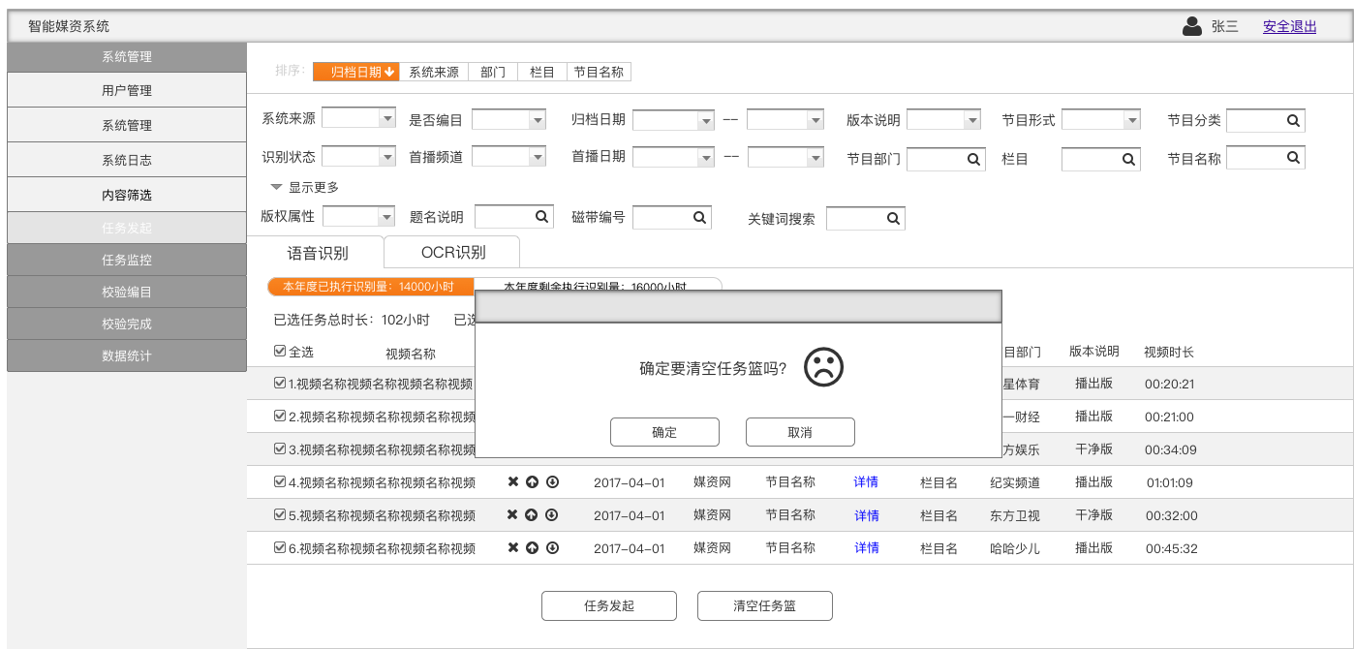
点击清空任务篮，跳出弹窗，提示是否要清空任务篮，点击确定则该任务篮内素材全部清空，点击取消则回到任务篮。

在进行OCR识别时，进行字幕模板选择，模板共分为三种，A模板的OCR识别范围为视频底部，B模板的OCR识别范围为视频右侧，C模板的OCR识别范围为视频左侧。

4.3、任务监控页面
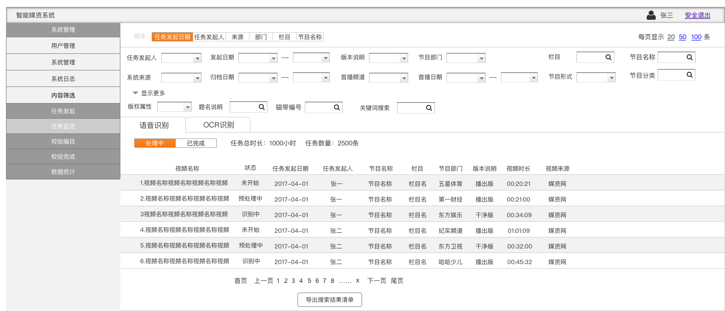
任务监控页面也可进行排序以及筛选等操作。
在任务监控页面，可以根据素材的识别状态分类筛选（识别中和已完成），识别中的素材列表，显示识别状态（预处理中，识别中，未开始）。
点击“导出搜索结果清单”可以将搜所结果清单导出为excel到本地。Excel中的字段同任务监控搜索结果页（以本图为例，字段为序号、视频名称、任务发起日期、任务发起人、节目名称、栏目、节目部门、版本说明、视频时长、视频来源）。
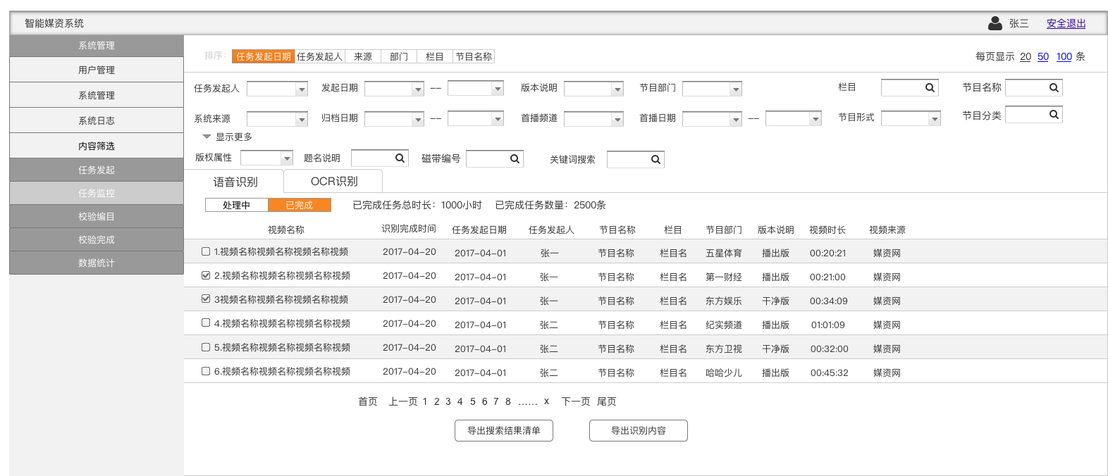
在已完成的素材列表中，可以点选视频前的复选框，然后点击导出，则可以批量导出已识别完成视频的txt识别内容文件（一个视频的识别内容为1个txt文件）。

4.4、校验页面
具有校验权限的用户可以在通过校验页面对相应识别素材进行校验编目。若该用户无校验权限，则无法进入校验编目列表。
在校验编目列表页，可根据相关字段进行排序、筛选以及搜索。
点击“导出搜索结果清单”可以将搜索结果清单导出为excel到本地
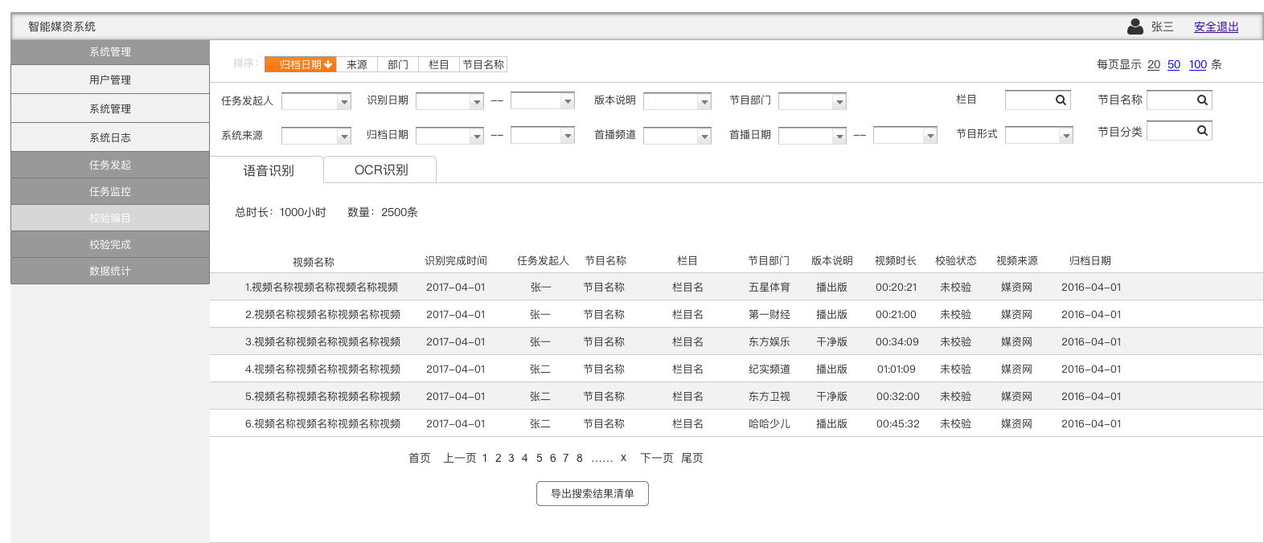
选择某条素材，双击可进入编目界面。
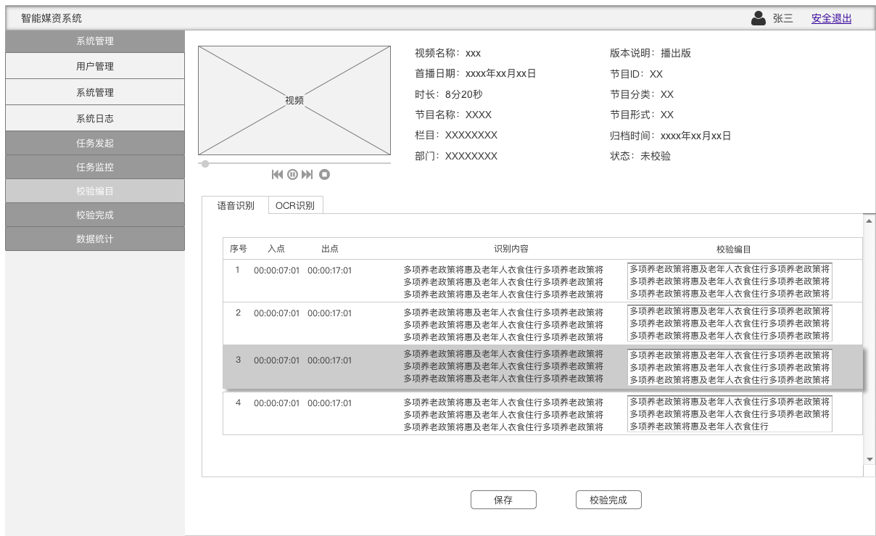
在自动编目页面，下方列表可查看各时间点的识别内容。点击左侧视频时间进度条，若停留在某个时间点，则下方相应时间点的识别内容会突出显示。若点击下方某一条识别记录，则视频从对应该条记录的时间点开始播放。
双击识别内容，可以对识别内容进行人工编目，点击保存，则保存人工编目内容。
若校验完成，则点击校验完成按钮，该素材状态为已校验，进入校验完成列表页。

4.5、校验完成页面
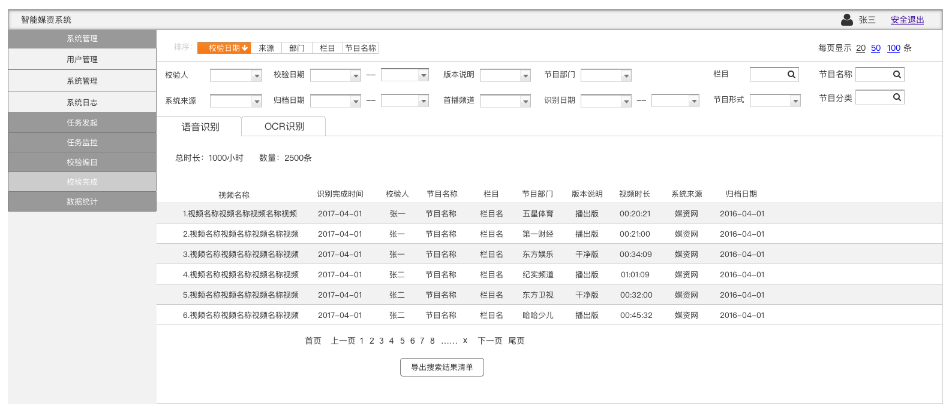
在校验完成页面，可以看到素材的识别内容（或者是自动编目后的内容），在该页面双击素材，可查看该条素材的识别内容以及校验内容。
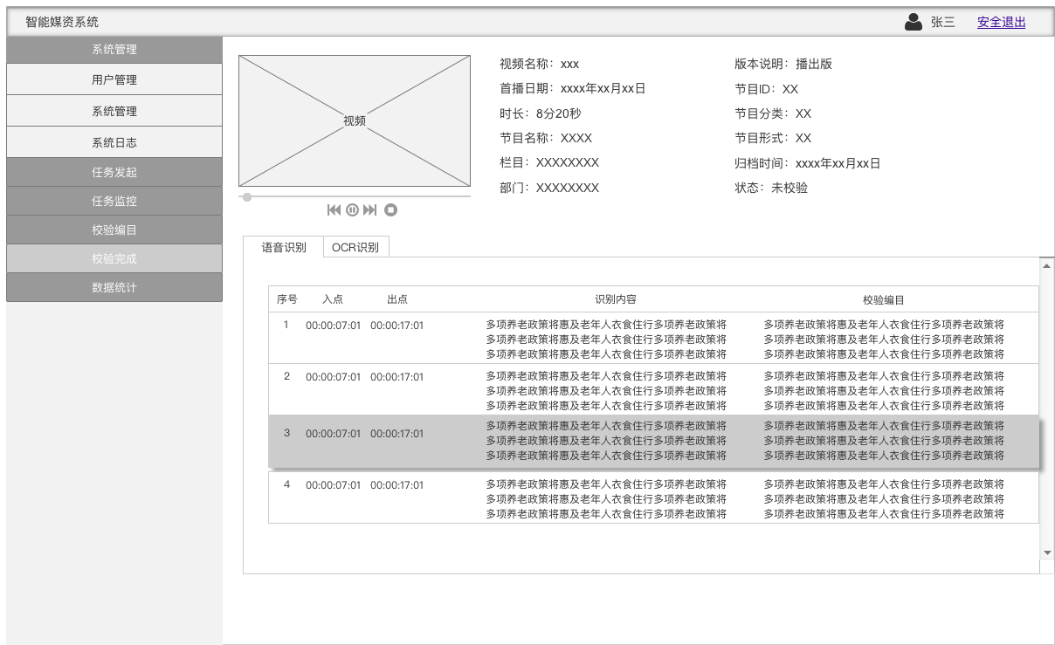
用户管理员角色除了可以查看校验内容和识别内容，还可以通过退回改变该条素材状态，点击退回，则该条素材从校验完成状态改为未校验状态。
用户管理员角色还可以在素材列表页点击退回来改变素材的校验状态。被退回的素材进入校验编目页面。
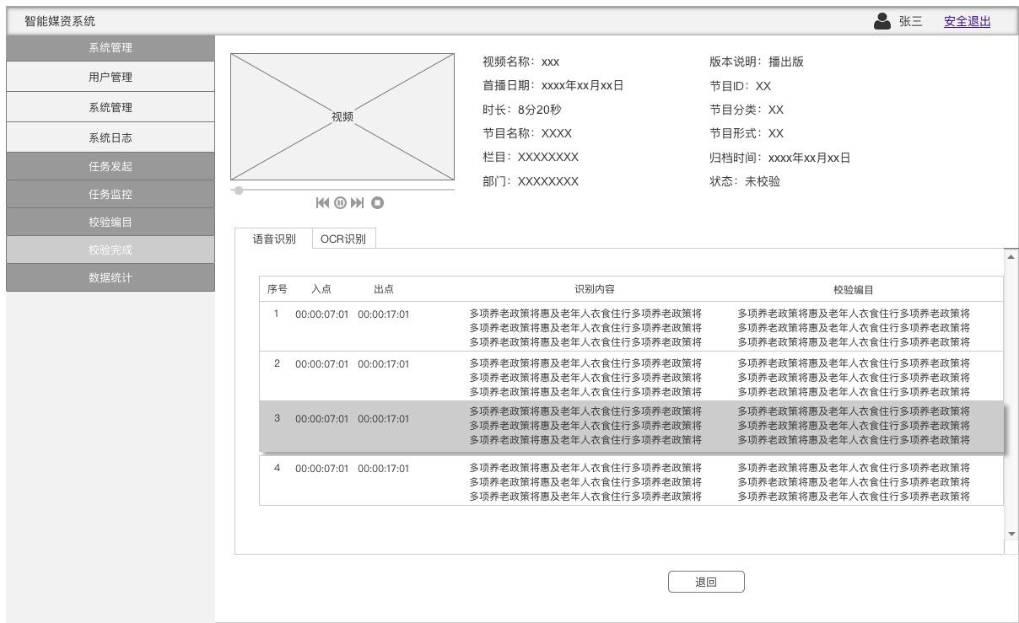

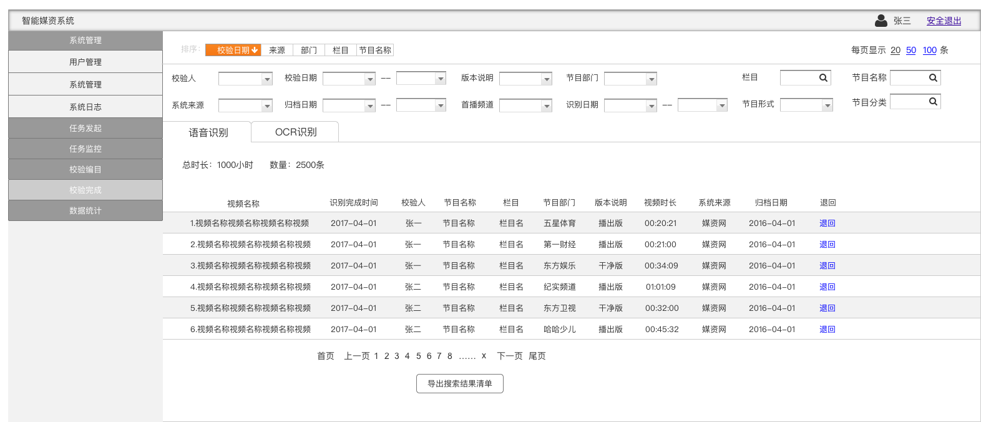

4.6、数据统计页面
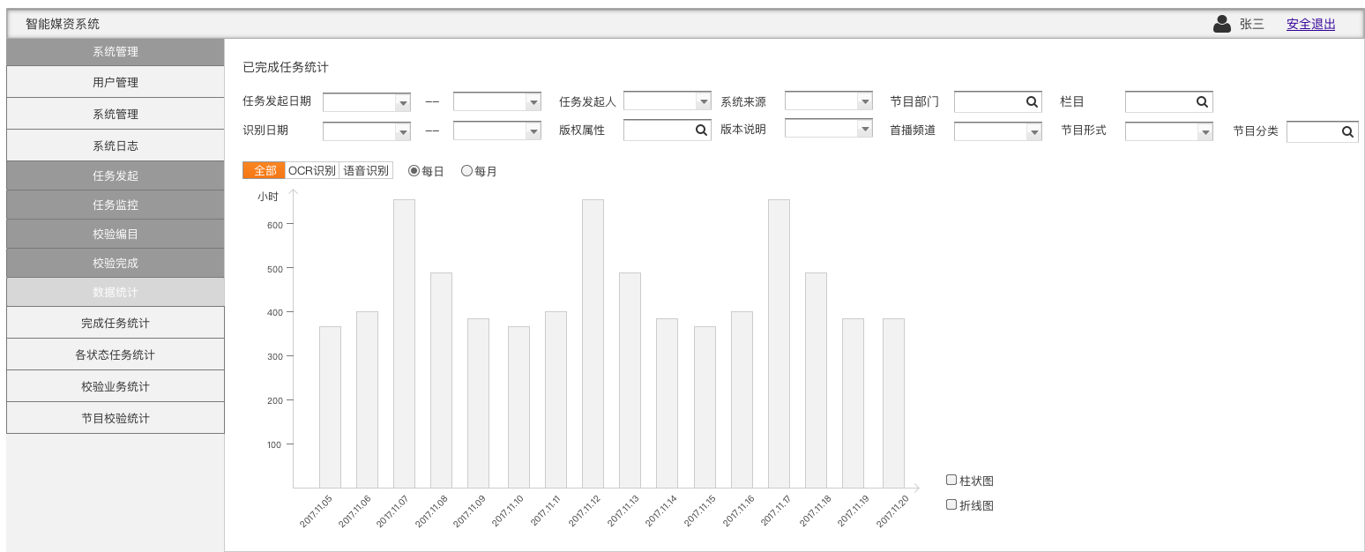
数据统计可以查看已完成任务统计。可根据任务发起人、系统来源、节目分类、首播频道、部门、栏目等字段，查询某个任务发起日期范围内的完成任务统计。
可分别统计OCR识别完成任务以及语音识别完成任务，也可以统计全部完成任务。
按照需求，统计图可以按照每日显示或者每月显示，也可以柱状图显示或折线图显示。
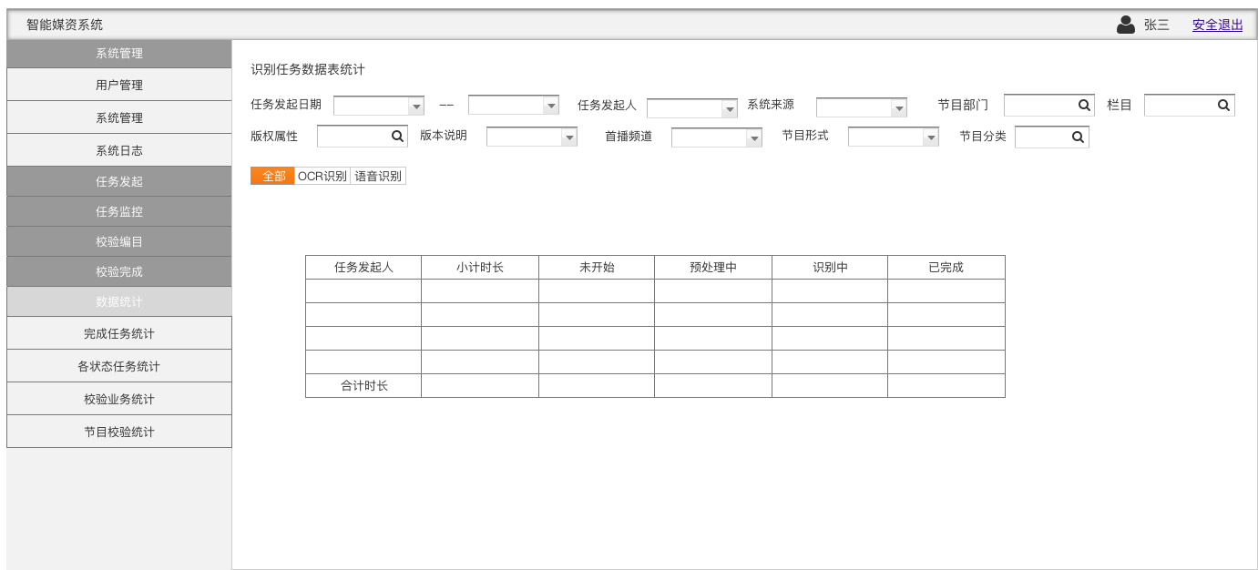
可查看各个状态内的任务时长。
根据图中字段进行筛选，查看某个任务发起日期范围内，任务发起人发起的各状态下的任务时长统计。以数据表的形式呈现。
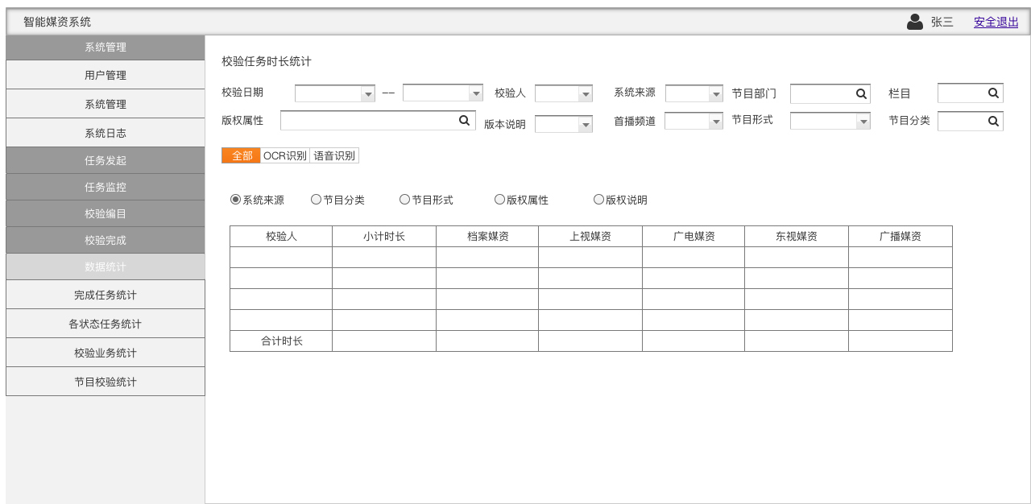
查看校验任务时长统计。可根据字段进行筛选，查看相应校验人的校验时长。
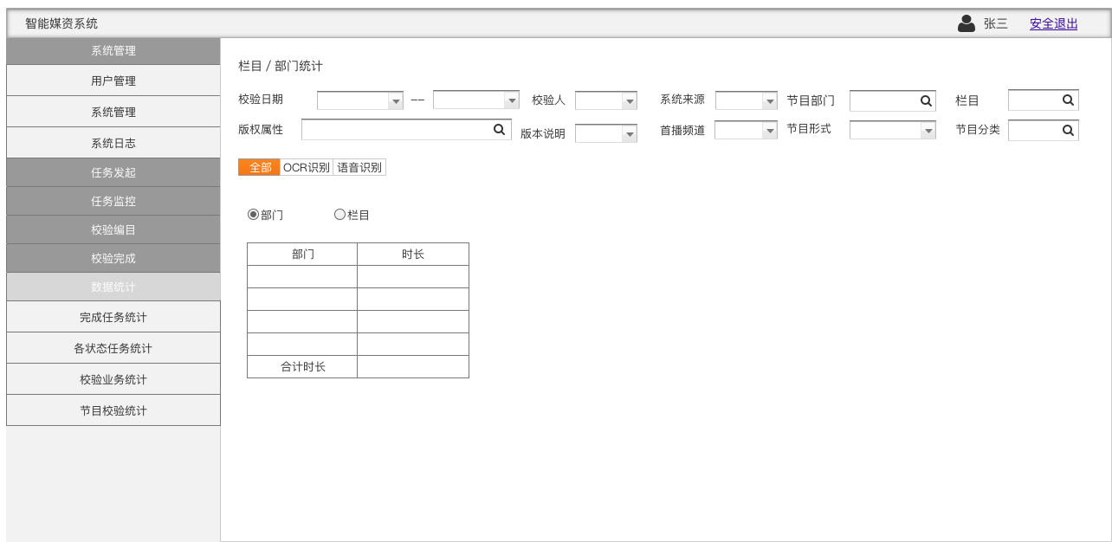
查看节目校验时长统计。可根据字段进行筛选，查看相应部门或者栏目素材的校验时长。

4.7、后台管理页面
用户管理：管理员角色，语音识别查看权限角色，字幕识别查看权限角色。
系统管理员可以配置用户角色（包括用户组管理员角色，任务发起角色和校验角色），用户账号密码，用户账号有效期等，还可以添加用户以及删除用户
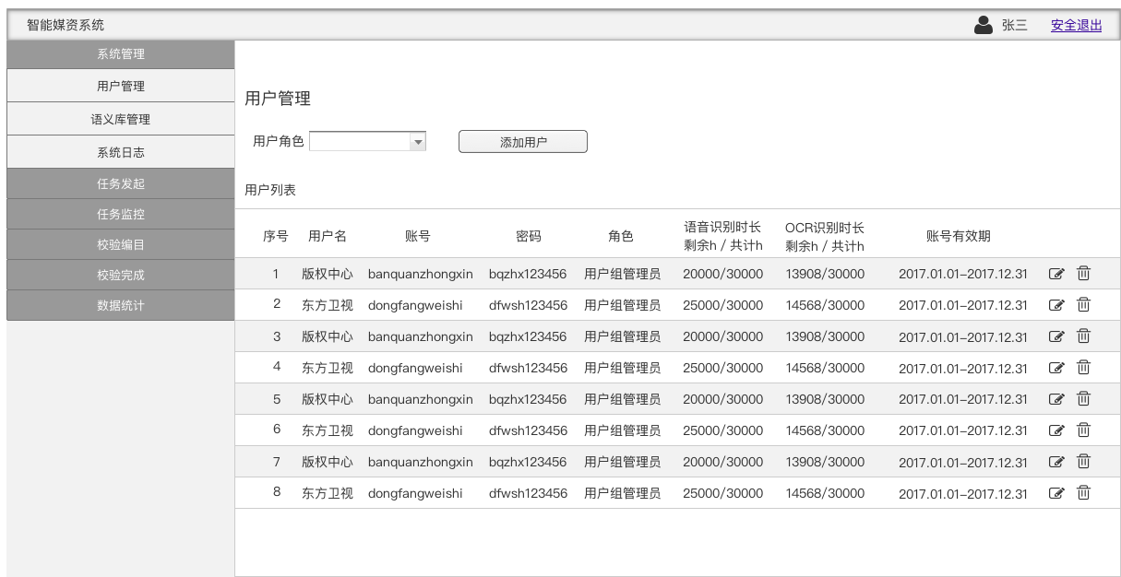
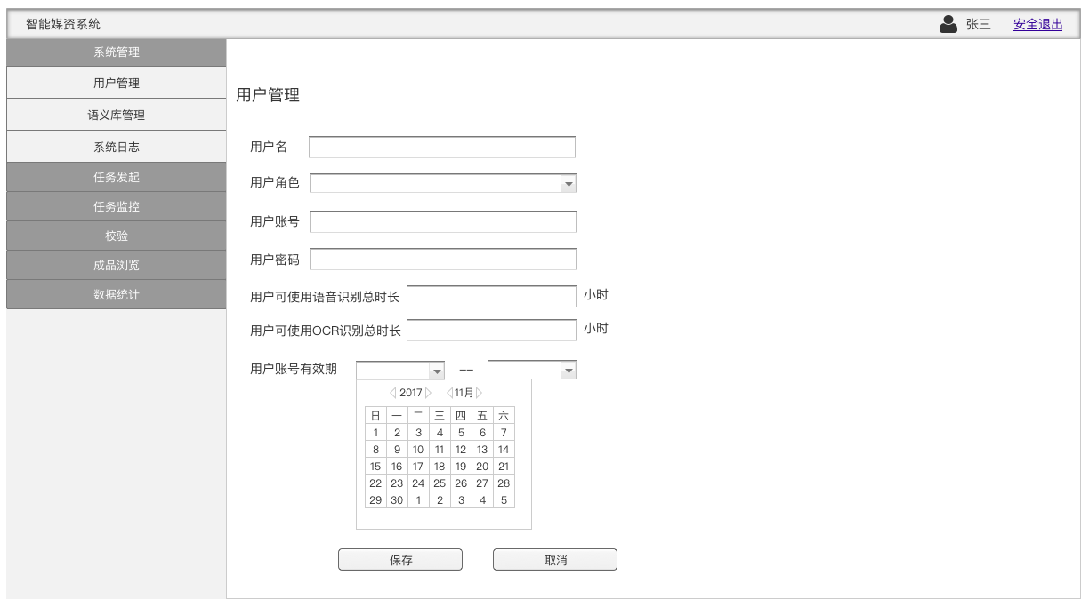
用户组管理员也可通过后台配置角色（包括任务发起角色和校验角色）
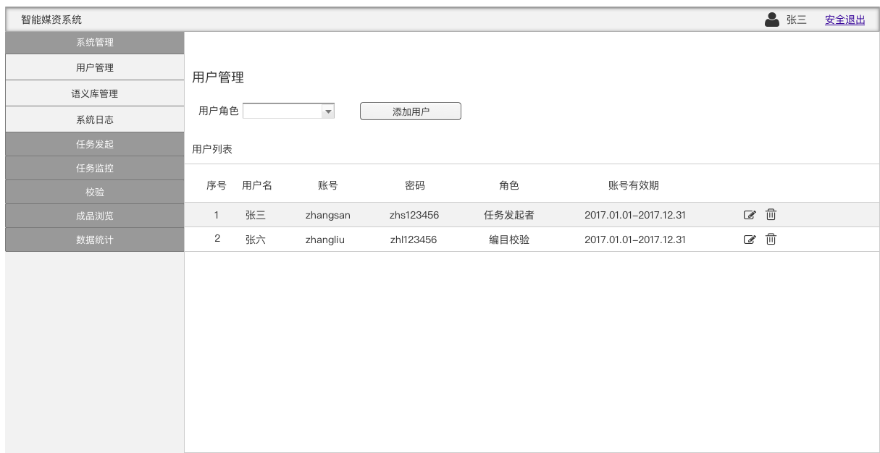
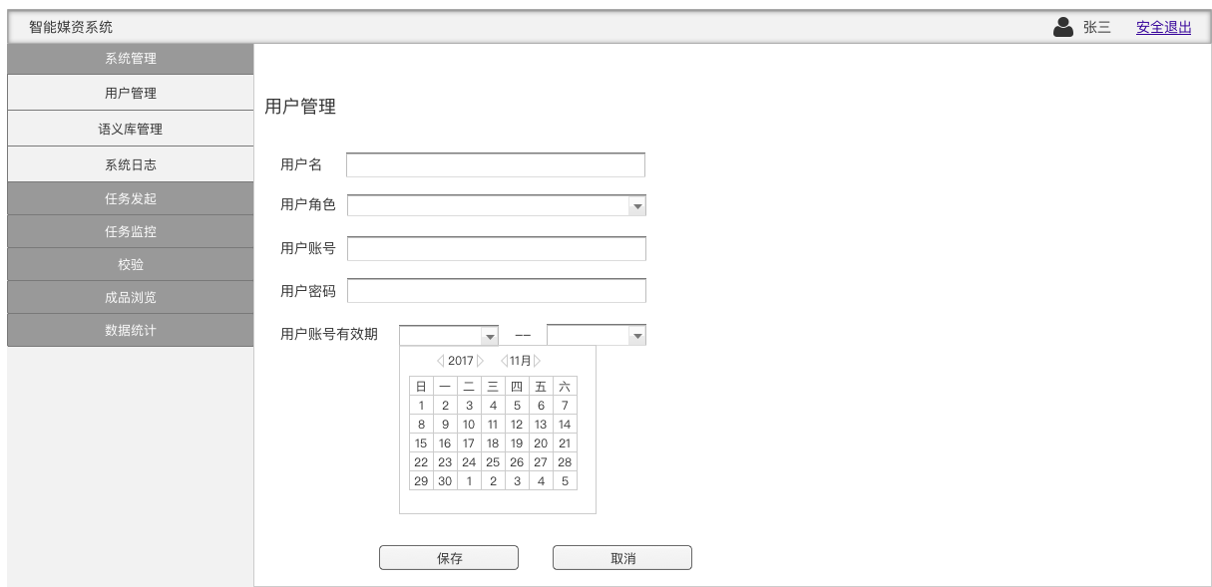
用户组管理：命名用户组，编辑用户组，设置等级权限等。
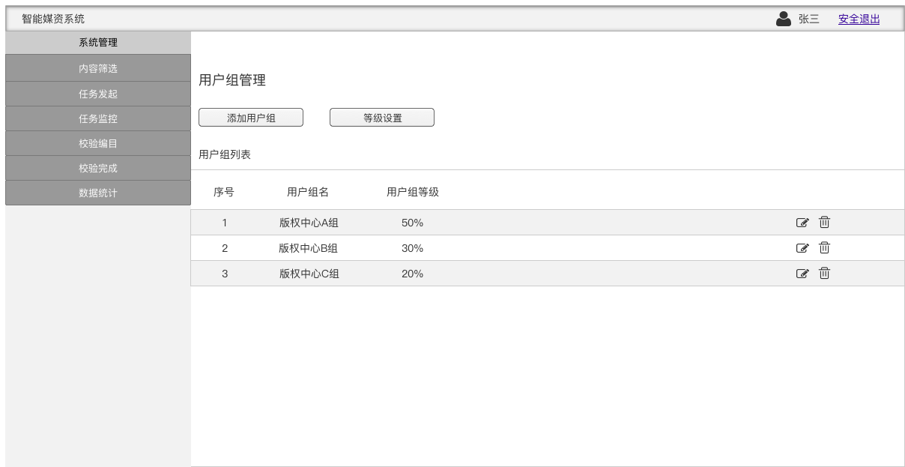
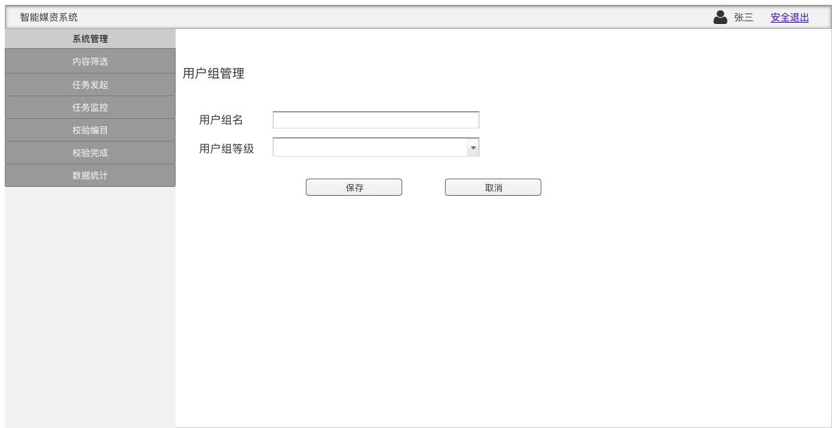
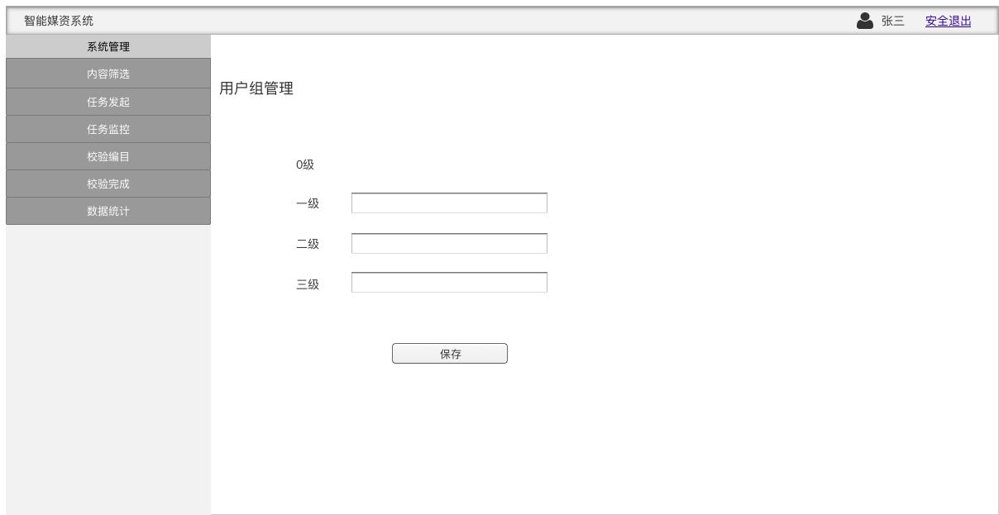
日志查询：用户登录和登出时间，以及相对应的操作；
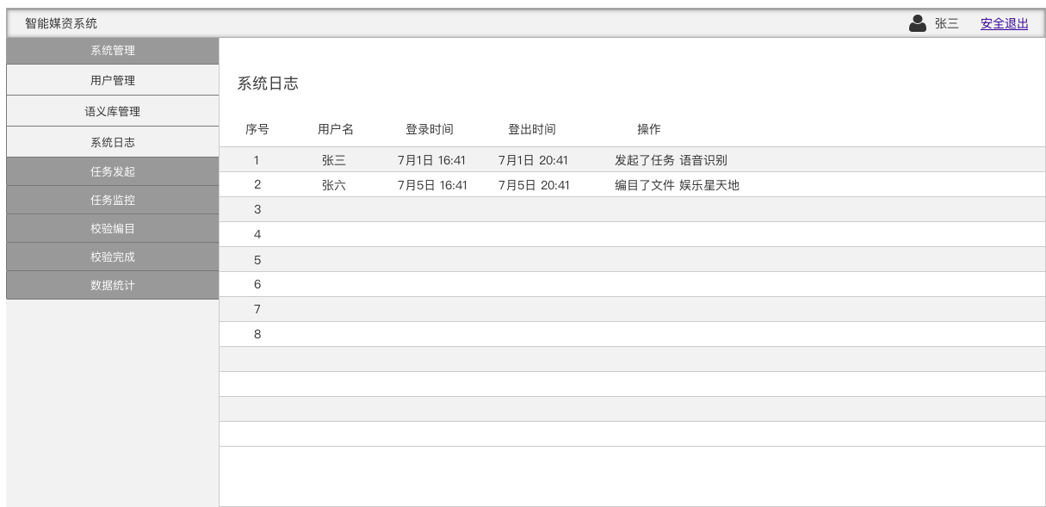

样例制作
视频抽帧样例程序制作，音频提取样例程序制作。

接口需求

6.1媒资网对接需求
- 筛选对接调用接口
筛选页面，根据不同字段筛选，调用媒资网的数据接口。
- 用户角色调用接口
登录页面，调用媒资网的用户角色权限，进行统一认证。
本平台只有4个角色分别是，任务发起角色、编目角色、用户管理员和系统管理员角色；
（3）媒资网调用识别结果的接口

性能需求
首页打开速度 3s 以下，web 登陆速度 5s以下；
在系统中执行的操作，95%的都必须在 5秒钟内响应；
表单提交成功率达到99%以上；
支持100 个并发用户访问，最少支持 1000个在线用户；

测试需求
兼容性测试
压力测试
流程测试
安全性测试
兼容性测试需求：
PC端兼容要求：
浏览器：IE8+ 、Chrome、火狐
屏幕分辨率：1024*768 ~ 1920*1080
系统：winXP ~ win10

